企助ERP操作及注意事项

ERP模块单据及明细页面显示、隐藏、调整：（操作如下图）
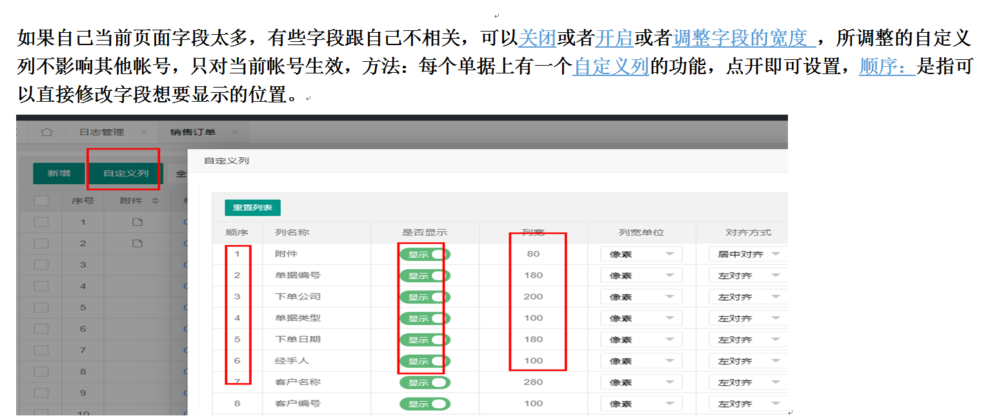

数据查询:
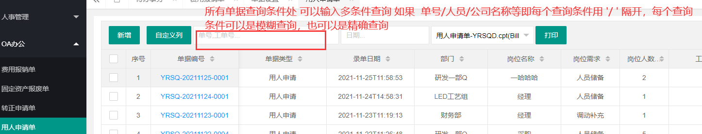

※明细查询功能失效或页面没反应(操作如下):
清理浏览器缓存的方法一：在系统某个界面直接按键盘键F12，再按F5键即可。方法二：登录系统后在浏览器的右上角如图所示处“选择更多工具”清除浏览器数据，时间范围 选择 “时间不限”。
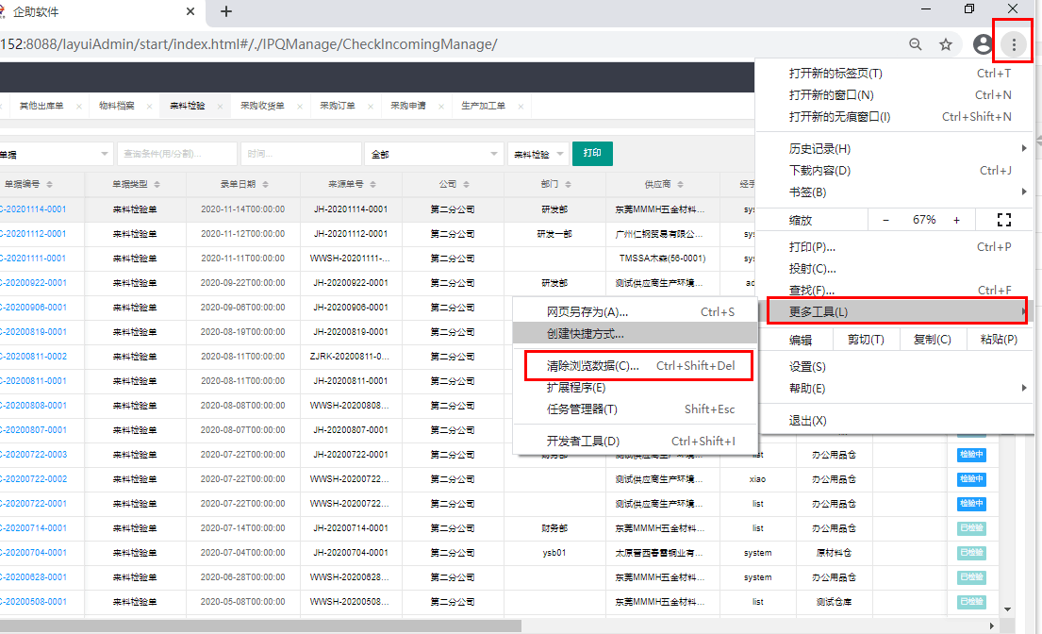

清理用户：（系统显示用户人数已满,实际并没有这么多人在用）
两种方法：一、管理员，可以在这里去手动清理人员，管理员可以强制其他用户下线：如下图：
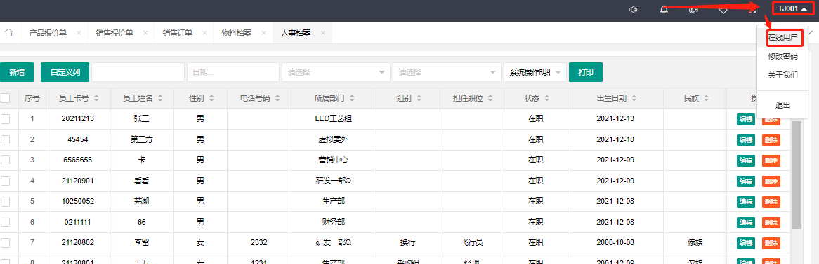

第二种：在系统设置，如下图：
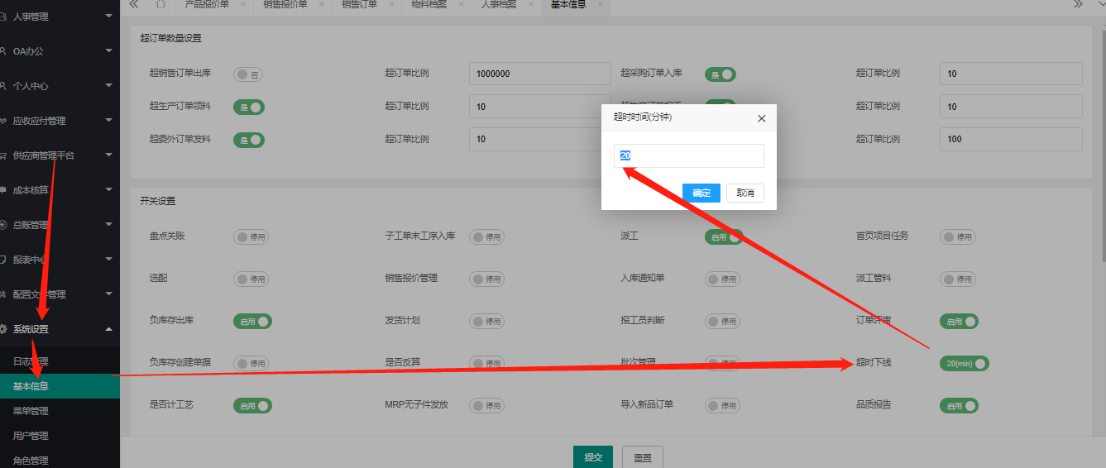

ERP系统无法打开：如下
（服务器网络出现问题，需联系东莞信凯处理）



